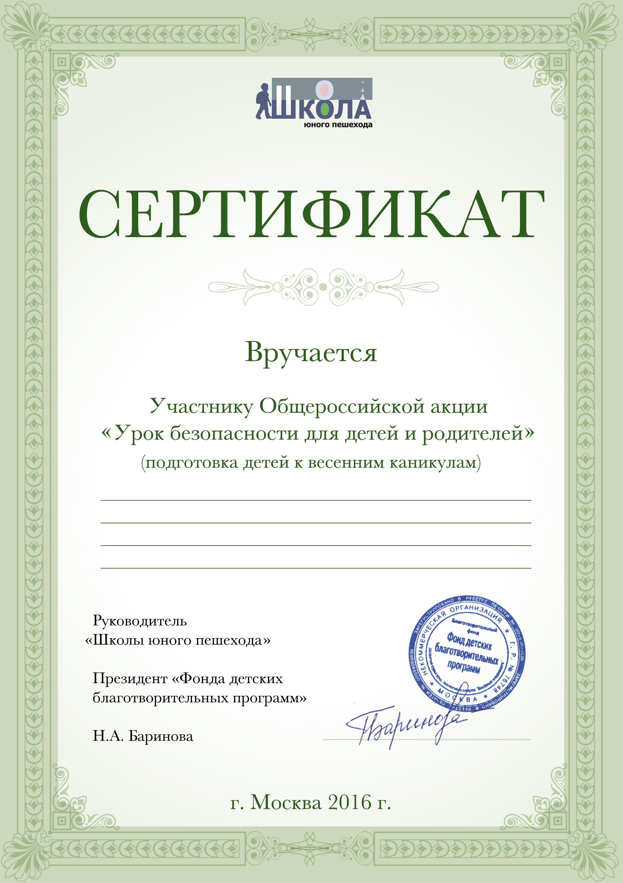
Филиал МАОУ «Беркутская СОШ» «Южная СОШ»

